DOKUMENTASI WAWANCARA DENGAN GURU, SISWA DAN ORANGTUA
SISWA
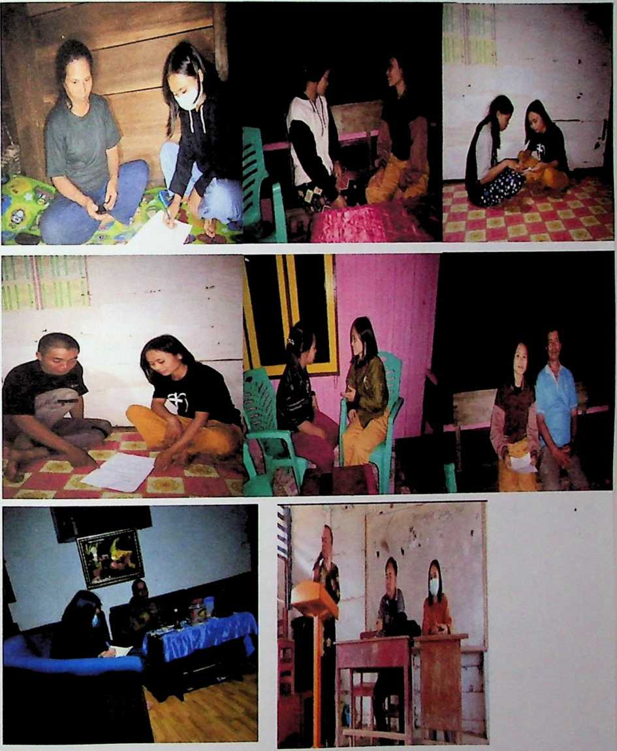

CATATAN LAPANGAN
Catatan Lapangan No.l
Hari/Hari: Senin, 11 April 2022
Waktu: 07.30-12.00
Lokasi Penelitian: SMA Negeri 13
Luwu Utara
1. Deskripsi
Peneliti tiba di sekolah pada jam 07.10, ketika sampai di parkiran sekolah,
guru dengan siswa belum datang semua jadi peneliti masih memiliki
kesempatan untuk keliling-keliling sekolah sambil mengamati ruangan serta
pagar sekolah dan kebetulan pagar sekolah itu sudah banyak yang rusak.
Waktu sudah jam 07.30 dan siswa diperintah untuk masuk di kelas karena
proses pembelajaran akan di mulai. Pada saat pembelajaran sedang
berlangsung, ada beberapa siswa sepasang keluar dari ruang kelas kemudian
saya tanya kenapa keluar, jawabnya kami mau ke toilet kemudian peneliti
terus mengamati kedua siswa tersebut dan ternyata pada akhirnya kedua
siswa itu bolos dari sekolah dan kebetulan di dekat sekolah tersebut ada
gubuk dan kedua siswa yang bolos itu lari ke gubuk tersebut. Kemudian,
setelah temannya hamper selesai belajar, kedua siswa tersebut kembali

masuk ke kelas dan di tanya oleh gurunya, kalian dari mana, mereka
menjawab kami dari toilet dan di toilet itu banyak yang antri makanya kami
lama. Kedua siswa tersebut pintar berbohong kepada gurunya. Selain dari
pada tu, peneliti juga melakukan pengamatan tentang bagaimana guru
melakukan perannya di sekolah. Selain guru Pendidikan Agama Kristen
mengajar serta membimbing peserta didik, guru PAK juga melakukan
pembinaan karakter terhadap siswa dengan maksud agar peserta didik
mengetahui pergaulan yang sesuai dengan etika Kristen dan saat itu peneliti
yang disuru untuk membawakan materi. Materi yang disuru bawakan yaitu
tentang Anugerah, karena guru menilai saya belum mampu membawakan
materi tentang bahayanya berhubungan seks sebelum menikah. Pada jam
10.00 guru PAK berdoa pembukaan untuk memulai materi setelah guru PAK
selesai berdoa, saya sudah mulai menerangkan materi tentang anugerah itu.
Saya selesai pada jam 11.46, setelah itu saya juga yang menutupnya dengan
doa. Tidak lama kemudian sudah jam 12.00 dan semua mata pelajaran sudah
selesai serta pembinaan juga sudah jadi siswa dan semua guru sudah siap
pulang, jadi peneliti pulang ke rumah bersama dengan beberapa siswa yang
tinggal di rumah peneliti.

2. Refleksi
Dari deskripsi yang telah penulis paparkan diatas, bahwa siswa yang
ada di SMA Negeri 13 Luwu Utara berani bolos dari sekolah ketika jam
pelajaran sedang berlangsung dan siswa/i tersebut lari ke gubuk yang ada di
dekat sekolah dan setelah kedua siswa tersebut pintar berbohong kepada
gurunya. Kemudian dari pada itu, peneliti juga melakukan pengamatan
terhadap guru PAK dimana hal yang dilakukan guru PAK sangat baik
karena dari pembinaan karakter yang dilakukan itu bertujuan untuk
memberikan pemahaman kepada peserta didik tentang pergaulan yang
sesuai dengan etika Kristen, akan tetapi guru masih kurang dalam
memperhatikan siswanya di sekolah sehingga ada dua siswa yang berani
bolos dari sekolah disaat jam pelajaran sedang berlangsung. Kemudian dari
itu, penulis melihat bahwa memang di SMA Negeri 13 Luwu Utara sangat
dibutuhkan peran guru terlebih khusus peran guru PAK dalam mendidik
serta membimbing peserta didik ke jalan yang benar sesuai dengan ajaran
Yesus Kristus karena di sekolah tersebut sudah ada beberapa siswa yang
bolos dan juga sudah ada beberapa siswa yang melakukan seks bebas dan
jika sudah ketahuan maka akan di keluarkan dari sekolah.

